Comunicado à imprensa

Liebherr: Novo recorde de faturamento no ano fiscal de 2023

⸺

O Grupo Liebherr encerrou 2023 novamente com faturamento recorde de € 14.042 milhões. Em comparação com o ano anterior, a empresa registrou um aumento no faturamento de € 1.453 milhões ou 11,5%.

Bulle (Suíça), 3 de abril de 2024 – Mais uma vez, os resultados da Liebherr aumentaram significativamente em relação ao ano anterior. O Grupo obteve aumentos significativos nas vendas em onze de seus treze segmentos de produtos. Assim, superou seu recorde anterior de faturamento de 2022 em € 1.453 milhões. O volume de vendas nos segmentos de produtos movimentação de terra, manipuladores de materiais, máquinas para fundação profunda, guindastes móveis sobre esteiras e pneus, guindastes de torre, tecnologia do concreto e mineração totalizou € 9.557 milhões e, portanto, 11,6% acima do ano anterior. Nos segmentos de produtos de guindastes marítimos, aerospace e sistemas de transporte, tecnologia de engrenagens e sistemas de automação, refrigeradores e freezers, componentes e hotéis, a Liebherr faturou € 4.485 milhões, o que corresponde a um crescimento de 11,3% em relação ao ano anterior.

Os negócios estão se desenvolvendo de modo positivo em quase todas as regiões. Dentro da União Europeia, que é tradicionalmente a região mais forte de atuação do Grupo, houve um satisfatório aumento das vendas. As vendas evoluíram de forma particularmente positiva na Alemanha, França e Espanha. Em países fora da UE, o Grupo apresentou uma pequena redução. Além disso, o ano fiscal foi muito positivo tanto na América do Norte – impulsionada pelos EUA e pelo México – quanto na Ásia e Oceania. O volume de vendas na região da África/Oriente Médio também ultrapassou significativamente o nível do ano anterior. Na América Central e do Sul, o faturamento manteve-se no nível do ano anterior.

Em 2023, o Grupo alcançou um resultado anual de € 367 milhões. Tanto o lucro antes dos juros e tributos (EBIT) quanto o resultado financeiro apresentaram uma melhora significativa. Do mesmo modo, o número de colaboradores voltou a aumentar no ano fiscal de 2023. No final do ano, em todo o mundo, a Liebherr empregava um total de 53.659 colaboradores, 2.338 a mais do que no ano anterior.

Pesquisa e desenvolvimento: foco em acionamentos alternativos e digitalização

A Liebherr tem como objetivo participar ativamente do progresso tecnológico. Por esta razão, o Grupo investiu € 634 milhões em pesquisa e desenvolvimento no ano passado. A maior parte desses investimentos foi destinada ao desenvolvimento de novos produtos. As áreas de acionamentos alternativos, digitalização e autonomia continuaram em foco na pesquisa e no desenvolvimento. No ano fiscal de 2023, a Liebherr aperfeiçoou as tecnologias existentes e complementou o portfólio de produtos com diversas máquinas, componentes e soluções.

Tratando-se da tecnologia de acionamento, a Liebherr segue uma abordagem aberta à tecnologia. Isso inclui, entre outros, motores elétricos, combustíveis alternativos para motores de combustão convencionais e motores à base de hidrogênio, como, por exemplo, motores de combustão a hidrogênio e células de combustível movidas a hidrogênio. Em 2023, teve início a comercialização da primeira pá-carregadeira Liebherr elétrica a bateria L 507 E. A nova máquina de movimentação de materiais elétrica LH 80 M High Rise Industry também foi fornecida pela primeira vez. No segmento de produtos de guindastes marítimos, o guindaste de transbordo elétrico CBG 500 E foi colocado em operação e o LS 800 E, o primeiro guindaste de serviço pesado totalmente elétrico, atualmente encontra-se em fase de produção. No segmento aeroespacial, o foco também esteve em tecnologias alternativas para a geração de energia elétrica para o motor e a alimentação de energia de futuros aviões. No centro de teste em Toulouse (França), por exemplo, foi instalado um banco de testes para tecnologia de hidrogênio, no qual está sendo testada a geração de energia por meio de células de combustível para sistemas de aviação não relacionados à propulsão.

No setor de digitalização, no ano relatado, a Liebherr impulsionou, entre outros, a evolução de diversas plataformas digitais para tornar as máquinas mais seguras, confortáveis e eficientes. A plataforma online central que concentra os serviços e ofertas digitais do Grupo é a MyLiebherr. Em 2023, o Tower Crane Portal para guindastes de torre foi integrado ao portal do cliente MyLiebherr. Adicionalmente, programas como Crane Finder para guindastes móveis sobre esteiras e pneus, o aplicativo MyNotifier, mas também o “Tower Crane Operating System 2” foram aperfeiçoados para diversos guindastes com giro embaixo. Nos segmentos de produtos de movimentação de terra e tecnologia de movimentação de materiais, a Liebherr introduziu um novo aplicativo, o MyGuide for Earthmoving.

Outro foco de desenvolvimento esteve em projetos nas áreas de autonomia e automação. Na mais nova série de guindastes móveis portuários Liebherr, utiliza-se o comando do guindaste Master V. Essa é a base para a futura integração entre sistemas de assistência e automação parcial. No contexto do projeto de pesquisa ZIRKEL, a Liebherr está desenvolvendo processos de desmontagem automatizados para células de bateria de veículos elétricos. Estes são necessários para se alcançarem altos índices de reciclagem e estabelecer uma produção de bateria de CO₂ neutra ao longo de toda a cadeia de processamento no longo prazo. Além disso, a unidade de operação remota LiReCon foi aperfeiçoada e testada, e veículos de mineração T 264 autônomos foram colocados em operação com um cliente para validação.

Investimentos recordes em produção, vendas e serviços

Um recorde de € 1.030 milhões foi investido em centros de produção e na rede mundial de vendas e serviços. Em comparação com o ano anterior, os investimentos aumentaram em € 167 milhões. As amortizações corresponderam a € 623 milhões.

Na fábrica da Liebherr em Ehingen (Alemanha), atualmente a área construída da empresa está sendo ampliada para aumentar as capacidades físicas de produção de guindastes móveis sobre esteiras e pneus em função da crescente demanda. A Liebherr-Logistics GmbH investiu em melhores capacidades de armazenamento em Oberopfingen (Alemanha). O centro logístico altamente automatizado recebeu uma nova câmara fria e um depósito de materiais perigosos para lubrificantes. Em Newport News (EUA), o Grupo investiu na produção de caminhões basculantes de mineração. Além da construção de uma nova oficina de pintura, o foco está na ampliação do galpão de fabricação existente, sendo que ambos os planos provavelmente serão concluídos até 2025. Além disso, no ano fiscal, foram iniciadas as obras em Campsas (França) para ampliar o local. Em Schüttorf (Alemanha), a Liebherr está construindo uma unidade para distribuição, manutenção, reparo e locação de máquinas para movimentação de terra em uma área de mais de 18.000 m2, cuja conclusão está prevista para 2024. Além disso, em Biberach (Alemanha), está sendo construído um novo prédio administrativo que será utilizado pela Liebherr-Purchasing Services GmbH e pela Liebherr-International Deutschland GmbH para tarefas envolvendo diferentes áreas da empresa.

Perspectivas para 2024

O contexto econômico continuará sendo desafiador no ano de 2024, porém a Liebherr iniciou o atual ano fiscal com um volume de pedidos considerável. De um segmento de produtos para outro, as tendências de desenvolvimento variam, porém, graças à sua estrutura descentralizada, diversificada, e seu posicionamento internacional, a Liebherr conseguirá compensar isso. No contexto dos processos de transformação em diversas economias no mundo todo, a demanda por guindastes grandes e matérias-primas está aumentando. Isso traz oportunidades de mercado para a Liebherr. Assim, o Grupo espera crescimento, entre outros, nos EUA e na Austrália.

O Grupo Liebherr divulgará seu atual relatório anual na quarta-feira, 3 de abril de 2024. Além dos números detalhados, o relatório inclui também uma seção com a retrospectiva do ano fiscal anterior. Em uma entrevista, Jan Liebherr, presidente do Conselho Administrativo da Liebherr-International AG, e Stéfanie Wohlfarth, vice-presidente do Conselho Administrativo da Liebherr-International AG, fazem seu balanço de 2023.

O relatório anual do Grupo Liebherr pode se acessado no link a seguir: [www.liebherr.com/geschaeftsbericht](http://www.liebherr.com/geschaeftsbericht).

Sobre o Grupo Liebherr – 75 years of moving forward

O Grupo Liebherr é uma companhia de tecnologia de gestão familiar, com uma variedade de produtos altamente diversificada. A empresa é uma das maiores fabricantes de máquinas de construção do mundo E também oferece vários outros produtos de alta qualidade e orientados ao cliente. O Grupo engloba hoje mais de 150 empresas em todos os continentes. No ano de 2023, empregou mais de 50.000 colaboradores e atingiu um faturamento consolidado total de mais de € 14 bilhões. A Liebherr foi fundada por Hans Liebherr em 1949, em Kirchdorf an der Iller, no sul da Alemanha. Desde então, os colaboradores têm perseguido o objetivo de encantar seus clientes com soluções excepcionais e contribuir para o progresso tecnológico. Sob o lema “75 years of moving forward”, o Grupo celebra 75 anos de existência no ano de 2024.

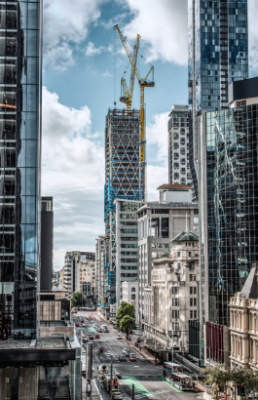Imagens

liebherr-tower-cranes-2023.jpg  
Dois guindastes com lança basculante da Liebherr trabalham na construção do prédio residencial mais alto da Nova Zelândia (187 metros).

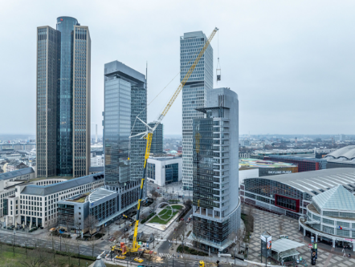

liebherr-mobile-cranes-2023.jpg  
Um guindaste sobre pneus Liebherr LTM 1650-8.1 com capacidade de carga máxima de 700 t substitui sistemas de refrigeração de um prédio no centro de Frankfurt am Main.

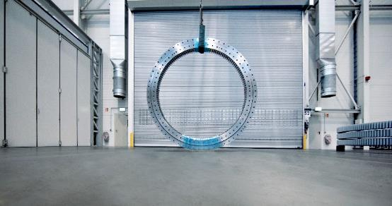liebherr-bearing-for-mtex-antennas-2023.jpg  
Decifrar os segredos do universo: Rolamentos de grande diâmetro da Liebherr se encarregam da regulagem de azimute para o Very Large Array de última geração.

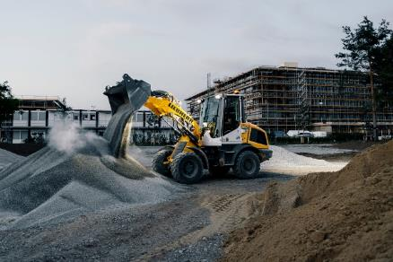

liebherr-earth-moving-2023.jpg  
A L 507 E é a primeira pá-carregadeira elétrica do Grupo. Graças ao acionamento elétrico a bateria, L 507 E não gera emissões de CO2 no local e emite baixo ruído.

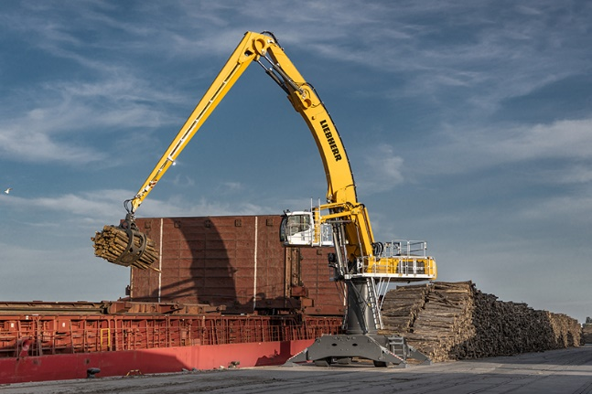

liebherr-material-handling-2023.jpg  
O manipulador de materiais Liebherr LH 110 M HR Port Litronic foi projetado especialmente para a movimentação rápida e eficiente de carga geral e a granel em portos. No porto cargueiro e pesqueiro de Rostock, duas máquinas Liebherr desse tipo estão trabalhando e proporcionam máximo desempenho de movimentação.

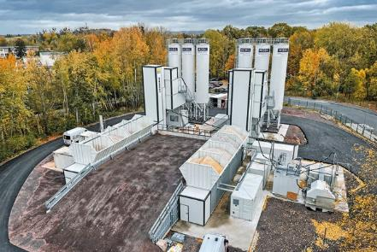liebherr-concrete-technology-2023.jpg  
A central misturadora de concreto dupla da Liebherr é flexível e pode ser transferida sem problemas de um canteiro de obras para outro.

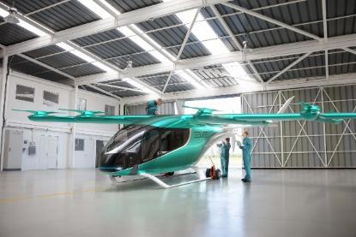

liebherr-aerospace-2023.jpg  
© Eve Air Mobility  
Os novos atuadores desenvolvidos e fabricados pela Liebherr-Aerospace são instalados no avião eVTOL para acionar os lemes de inclinação lateral, altura e direção. Os atuadores robustos e leves possuem um módulo de comando e eletrônica de potência totalmente integrado. Desse modo, são mais compactos e fáceis de instalar do que os atuadores do concorrente.

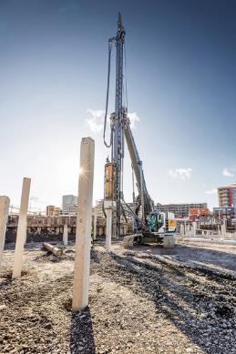

liebherr-piling-rig-2023.jpg

O LRH 100.1 unplugged crava estacas no solo com o martelo H 6 em Karlstad, na Suécia.

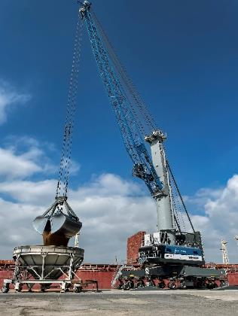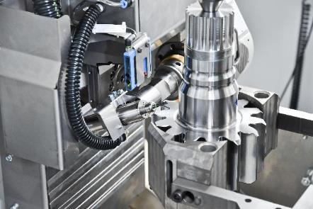liebherr-chamfercut-2023.jpg  
Inédito: Chanfro paralelo à produção com ChamferCut ou FlexChamfer

liebherr-mobile-harbour-crane-2023.jpg  
O novo guindaste móvel portuário Liebherr foi lançado com sucesso no mercado – aqui se vê o LHM 550 no porto de Tarragona, Espanha.

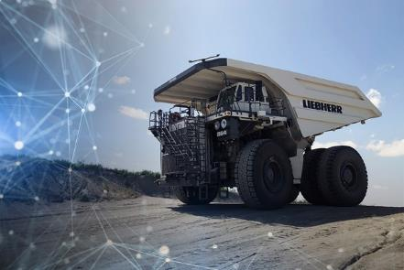

liebherr-mining-2023.jpg

O projeto “Autonomous Haulage Solution” conquistou uma importante marca: Em outubro, quatro caminhões basculantes t 264 entraram em operação para os testes de validação junto ao cliente.

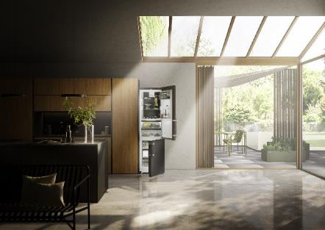liebherr-domestic-appliances-2023.jpg  
O conjunto de refrigerador + freezer CBNbsa10 575i da Liebherr com altura de 201 cm é 10% mais econômico do que exigido para os aparelhos da classe de eficiência energética máxima A.

Contato

Larissa Lunitz  
Head of Public Relations  
Telefone: +41 56296 4091   
E-mail: larissa.lunitz@liebherr.com

Publicado por

Liebherr-International AG  
Bulle / Suíça  
[www.liebherr.com](http://www.liebherr.com)